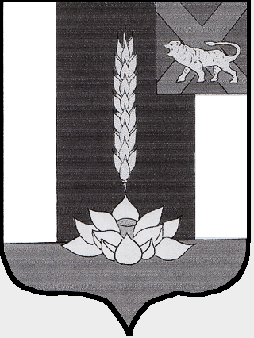

Администрация Черниговского района

ПОСТАНОВЛЕНИЕ

10.10.2023 с. Черниговка № 523-па

О внесении изменений в постановление Администрации Черниговского района от 12.12.2013 № 1264-па «Об утверждении Примерного положения об оплате труда работников муниципальных учреждений Черниговского района, подведомственных Администрации района»

Руководствуясь Уставом Черниговского района, пунктом 25 решения Думы Черниговского района от 12.12.2021 № 107-НПА «О бюджете Черниговского района на 2023 год и плановый период 2024 и 2025 годов» (в редакции решения Думы Черниговского муниципального округа от 27.09.2023 № 16-НПА «О внесении изменения в бюджет Черниговского района на 2023 год и плановый период 2024 и 2025 годов» Администрация Черниговского района

ПОСТАНОВЛЯЕТ:

- Внести изменения в постановление Администрации Черниговского
района от 12.12.2013 № 1264-па «Об утверждении Примерного положения об оплате труда работников муниципальных учреждений Черниговского района, подведомственных Администрации района»:
1.1. Приложение 1 к Примерному положению об оплате труда работников муниципальных учреждений Черниговского района, подведомственных Администрации района, утвержденному постановлением Администрации Черниговского района от 12.12.2013 № 1264-па «Об утверждении Примерного положения об оплате труда работников муниципальных учреждений Черниговского района, подведомственных Администрации района», изложить в редакции приложения 1 к данному постановлению.
2. Настоящее постановление вступает в силу с момента подписания и распространяет свое действие на правоотношения, возникающие с 1 октября 2023 года.
3. Контроль за исполнением настоящего постановления возложить на заместителя главы, руководителя аппарата Администрации Черниговского муниципального района Солоненко Н.Н.

Первый заместитель
главы Черниговского района О.Г. Салюк

